Отчет по лабораторной работе №11

Отчет о настройке GRUB2 и процедурах восстановления системы

Лупупа Чилеше

Содержание

## 0.1 Цель работы

Получить навыки работы с загрузчиком системы GRUB2.

## 0.2 Введение

В этом отчете описаны шаги, необходимые для управления конфигурациями загрузчика GRUB2, диагностики системных проблем, а также восстановления или сброса пароля root в дистрибутивах Linux на основе Red Hat. Эти задачи необходимы системным администраторам для обеспечения стабильности системы, устранения ошибок и восстановления доступа, когда учетные данные недоступны.

## 0.3 Конфигурация GRUB2

Загрузчик GRUB2 играет решающую роль в управлении процессом загрузки в Linux. Настройка его параметров позволяет оптимизировать и эффективный запуск системы.

1. Изменение тайм-аута GRUB:

* Тайм-аут по умолчанию для отображения меню GRUB можно настроить в файле /etc/default/grub, установив для параметра GRUB_TIMEOUT желаемое значение (например, 10 секунд).
* Изменения применяются с помощью команды: grub2-mkconfig -o /boot/grub2/grub.cfg
* Это гарантирует, что у пользователей будет достаточно времени для выбора параметров загрузки во время запуска.

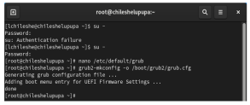

1. Отображение загрузочных сообщений:

* Удалив параметры rhgb (графическая загрузка Red Hat) и quiet из строки GRUB_CMDLINE_LINUX в файле конфигурации GRUB, можно включить подробные загрузочные сообщения. Это полезно для диагностики проблем во время процесса загрузки.

# 1 Процедуры восстановления системы

Режимы восстановления системы, такие как режим восстановления и аварийный режим, жизненно важны для устранения сбоев загрузки и других критических проблем.

1. Rescue Mode:

* Режим восстановления — это минимально функциональная среда, позволяющая администраторам диагностировать и устранять проблемы.
* Доступ включается путем редактирования записи GRUB во время загрузки, добавления systemd.unit=rescue.target к строке ядра и нажатия Ctrl + X для продолжения загрузки.
* Такие команды, как systemctl list-units и systemctl show-environment, предоставляют информацию о загруженных сервисах и переменных среды.

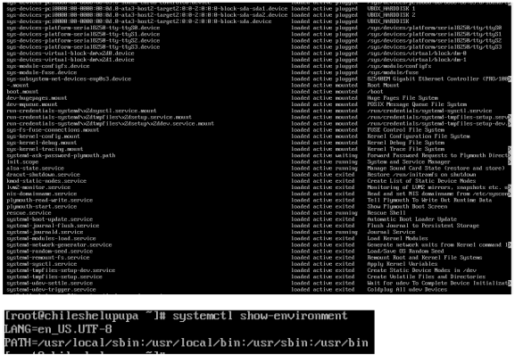

1. Emergency Mode:

* Этот режим предоставляет минимальную оболочку, в которую загружаются только самые основные системные ресурсы. Он используется, когда проблемы не позволяют системе загрузиться в режиме восстановления.
* Как и в режиме восстановления, доступ включается добавлением systemd.unit=emergency.target к строке ядра.

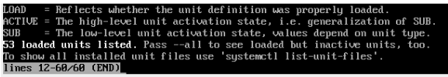

# 2 Сброс пароля root

Распространенным сценарием системного администрирования является потеря пароля root. Следующие шаги описывают процедуру его сброса: 1. Доступ к Initramfs: - При добавлении rd.break к строке ядра в GRUB и загрузке система останавливается на этапе initramfs перед монтированием корневой - файловой системы. 2. Перемонтирование файловой системы для доступа на чтение/запись: Корневая файловая система перемонтируется для доступа на запись с помощью: mount -o remount,rw /sysroot chroot /sysroot 3. Установка нового пароля: - Команда passwd используется для назначения нового пароля пользователю root. 4. Восстановление контекста SELinux: Поскольку на этом этапе политики SELinux не загружаются, контекст теневого файла необходимо исправить вручную: load_policy -i chcon -t shadow_t /etc/shadow 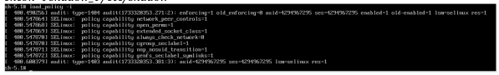

1. Перезагрузка системы: Система перезагружается с помощью команды restart -f, гарантируя, что изменения будут применены.

# 3 Заключение

Понимание и управление конфигурациями GRUB2, использование режимов восстановления и сброс пароля root являются критически важными навыками для поддержания доступности и безопасности системы. Эти знания позволяют администраторам эффективно реагировать на чрезвычайные ситуации, сводя к минимуму время простоя и обеспечивая надежность системы. Этот отчет служит справочником по систематическому выполнению этих задач, подчеркивая важность тщательного выполнения для предотвращения дальнейших осложнений.